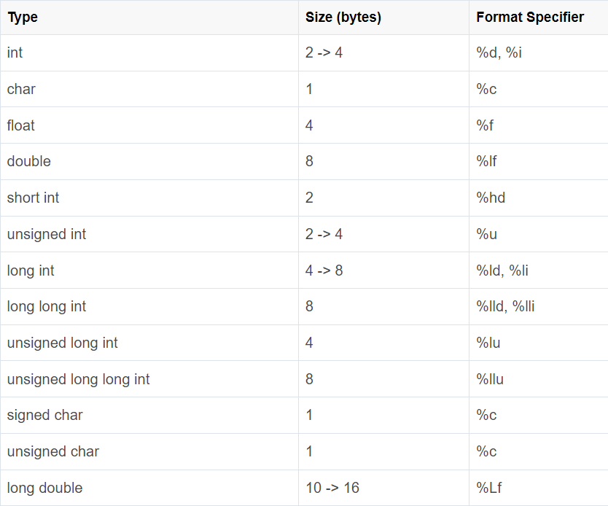

**Sắp xếp tên theo bảng chữ cái**

#include <stdio.h>

#include <stdlib.h>

#include <math.h>

int main()

{

  system("cls");

  // INPUT - @STUDENT:ADD YOUR CODE FOR INPUT HERE:

 char str[5][80], tmp[80];

  int i, j;

  for (i = 0; i < 5; i++)

    scanf("%s", str[i]);

  // Fixed Do not edit anything here.

  printf("\nOUTPUT:\n");

  //@STUDENT: WRITE YOUR OUTPUT HERE:

  for (i = 0; i < 4; i++)

  {

    for (j = i + 1; j < 5; j++)

    {

      if (strcmp(str[i], str[j]) > 0)

      {

        // ham cmp so sanh 2 chuoi

        // uu tien alphabet

        strcpy(tmp, str[i]);

        strcpy(str[i], str[j]);

        strcpy(str[j], tmp);

      }

    }

  }

  for (i = 0; i < 5; i++)

    printf("%s ", str[i]);

  //--FIXED PART - DO NOT EDIT ANY THINGS HERE

  printf("\n");

  system("pause");

  return (0);

}

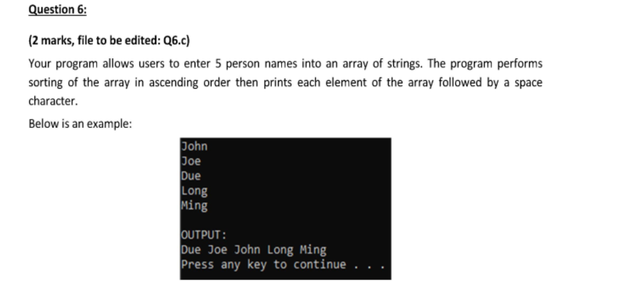

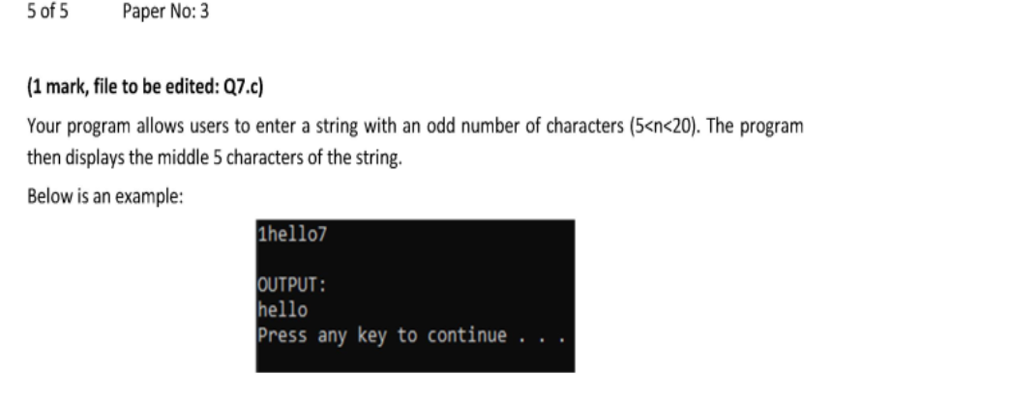

**Nhập xâu số lẻ kí tự, in ra 5 cái giữa**

#include <stdio.h>

#include <stdlib.h>

#include <string.h>

#include <math.h>

int main()

{

  system("cls");

  // INPUT - @STUDENT:ADD YOUR CODE FOR INPUT HERE:

  char str[100];

  gets(str);

  int j = strlen(str);

  int i;

  // Fixed Do not edit anything here.

  printf("\nOUTPUT:\n");

  //@STUDENT: WRITE YOUR OUTPUT HERE:

  for (i = j / 2 - 2; i <= j / 2 + 2; i++)

  {

    printf("%c", str[i]);

  }

  //--FIXED PART - DO NOT EDIT ANY THINGS HERE

  printf("\n");

  system("pause");

  return (0);

}



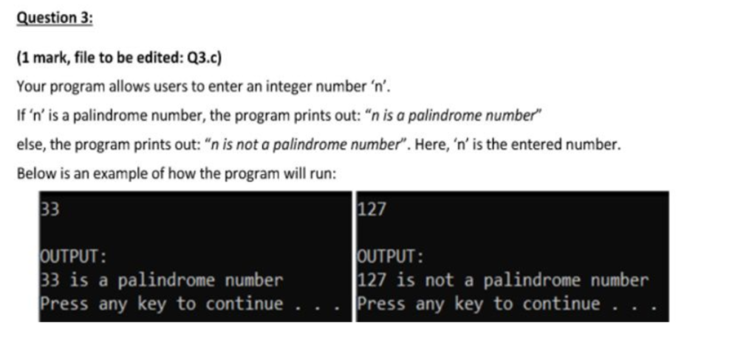

**Kiểm tra số Amstrong**

#include <stdio.h>

#include <math.h>

int countDigits(int num)

{

    int count = 0;

    while (num > 0)

    {

        num /= 10;

        count++;

    }

    return count;

}

int isArmstrong(int num)

{

    int numDigit = countDigits(num);

    int tmp = num;

    int sum = 0;

    int last;

    while (tmp > 0)

    {

        last = tmp % 10;

        tmp /= 10;

        sum += pow(last, numDigit);

    }

    if (sum == num)

        return 1;

    return 0;

}

int main()

{

    int num;

    printf("input number: ");

    scanf("%d", &num);

    if (isArmstrong(num) == 1)

    {

        printf("%d is Armstrong number.", num);

    }

    else

    {

        printf("%d is not Armstrong number.", num);

    }

    //getch();

}

//

**Vẽ nửa hình thoi trái**

//Vi du n=4

/ *

   *

  **

 ***

****

 ***

  **

   *

*/

#include <stdio.h>

#include <stdlib.h>

#include <string.h>

#include <math.h>

#include <ctype.h>

int main() {

  system("cls");

  //INPUT - @STUDENT:ADD YOUR CODE FOR INPUT HERE:

   int n;

   scanf("%d", &n);

  // Fixed Do not edit anything here.

  printf("\nOUTPUT:\n");

  //@STUDENT: WRITE YOUR OUTPUT HERE:

   int i,j;

   for(i = 0; i < 2*n - 1;i++)//In cot dung de in 2*n so cot chua sao nhu n=4 thi co 8 cot chua sao

   {

   //Trong vong for nay dung de in hang

   for(j = 0; j < n;j++)//Trong 1 hang toi da la n sao

{

if(i >= n -1 - j && i <= n -1 +j)

/*i>= n -1 - j: Dieu kien in ra so sao hang phia tren*/

/*i <= n -1 +j: Dieu kien in ra so sao o hang phia duoi*/

Qq printf("*");

else printf(" ");

}

printf("\n");

}

  //--FIXED PART - DO NOT EDIT ANY THINGS HERE

  printf("\n");

  system ("pause");

  return(0);

}

//

**Số lần xuất hiện nhiều nhất trong mảng**

#include <stdio.h>

#include <stdlib.h>

#include <string.h>

#include <math.h>

#include <ctype.h>

int main() {

system("cls");

//INPUT - @STUDENT:ADD YOUR CODE FOR INPUT HERE:

int n;

int arr[1000], b[1000] = {0}, c[1000] = {0}; //Khoi tao 3 mang so nguyen

int i;

scanf("%d", &n); //Nhap so phan tu cua mang arr

for(i = 0; i < n;i++)

{

scanf("%d", &arr[i]); // Nhap n phan tu mang so nguyen arr

}

for(i = 0; i < n;i++)

{

if(arr[i] > 0) //Mang so nguyen b[] ghi lai so lan xuat hien cua

b[arr[i]]++; //cac phan tu lon hon 0 trong day arr

if(arr[i] < 0) //Mang so nguyen c[] ghi lai so lan xuat hien cua

c[-arr[i]]++; //cac phan tu nho hon 0 trong day arr

}

int max = 0;

for(i = 0; i < n ;i++)

{

if(arr[i] > 0)

{

if(b[arr[i]] > max)

max = b[arr[i]];

}

else

{

if(c[-arr[i]] > max)

max = c[-arr[i]];

}

}// Vong lap tra ra so lan xuat hien nhieu nhat cua mot phan tu trong arr

// Fixed Do not edit anything here.

printf("\nOUTPUT:\n");

//@STUDENT: WRITE YOUR OUTPUT HERE:

for(i = 0; i <1000 ;i++)

{

if(b[i] == max)

{

printf("%d", i);

}

if(c[i] == max)

printf("%d", -i);

} //In ra phan tu co lan xuat hien nhieu nhat trong day

//--FIXED PART - DO NOT EDIT ANY THINGS HERE

printf("\n");

system ("pause");

return(0);

}

**Tính 1/x^n**

//Tinh tong sum = 1/x + 1/x^2 + 1/x^3 +... + 1/x^n

//Voi x va n la so nguyen nhap tu ban phim

#include <stdio.h>

#include <stdlib.h>

#include <string.h>

#include <math.h>

#include <ctype.h>

int main() {

  system("cls");

  //INPUT - @STUDENT:ADD YOUR CODE FOR INPUT HERE:

   int x,n;

   scanf("%d%d", &x, &n); //Nhap vao hai so nguyen x va n

   double sum = 0; //Khoi tao gia tri cua tong bang khong

   int i;

   for(i = 0;i <= n;i++)

   {

   sum+= 1 / (pow(x,i)); //pow(x,i) la ham tinh luy thua bac i cua x

}

  // Fixed Do not edit anything here.

  printf("\nOUTPUT:\n");

  //@STUDENT: WRITE YOUR OUTPUT HERE:

   printf("%.2lf\n", sum);

  //--FIXED PART - DO NOT EDIT ANY THINGS HERE

  printf("\n");

  system ("pause");

  return(0);

}

// **Nhập chuỗi, xóa hết kí tự chữ và số, chỉ để lại chữ cái**

#include <stdio.h>

#include <stdlib.h>

#include <string.h>

#include <math.h>

#include <ctype.h>

#include <stdbool.h>

int main() {

  system("cls");

  //INPUT - @STUDENT:ADD YOUR CODE FOR INPUT HERE:

   char str[100];

   scanf("%[^\n]", str);

   int i,j;

   bool all_al = false;

   while(all_al == false) // lap de xoa ki tu khong phai chu cai

   {

   all_al = true;

   for(i = 0; i < strlen(str);i++)

   {

   if(!isalpha(str[i])) // kiem tra xem str[i] co phai la chu cai khong

{

for(j = i; j < strlen(str) ; j++) // xoa str[i] neu str[i] khong phai chu cai

{

str[j] = str[ j + 1];

}

}

}

for( i = 0; i < strlen(str);i++) // kiem tra trong str co ki tu nao khong phai chu cai khong

{

if(!isalpha(str[i]))

all_al = false;

}

}

  // Fixed Do not edit anything here.

  printf("\nOUTPUT:\n");

  //@STUDENT: WRITE YOUR OUTPUT HERE:

   printf("%s\n", str);

  //--FIXED PART - DO NOT EDIT ANY THINGS HERE

  printf("\n");

  system ("pause");

  return(0);

}

//

// **In ra 4 số nguyên tố gần nhất lớn hơn n**

#include <stdio.h>

#include <stdlib.h>

#include <string.h>

#include <math.h>

#include <ctype.h>

#include <stdbool.h>

int isPrime(int n) // ham kiem tra so nguyen to

{

}

int main() {

  system("cls");

  //INPUT - @STUDENT:ADD YOUR CODE FOR INPUT HERE:

   int count = 4;

   int n;

   scanf("%d", &n);

   int i = 1;

  // Fixed Do not edit anything here.

  printf("\nOUTPUT:\n");

  //@STUDENT: WRITE YOUR OUTPUT HERE:

while(count > 0) // in ra 4 so nguyen to lon hon n

{

if(isPrime(n + i))

{

printf("%d\n", n + i);

count--;

}

i++;

}

  //--FIXED PART - DO NOT EDIT ANY THINGS HERE

  system ("pause");

  return(0);

}

//

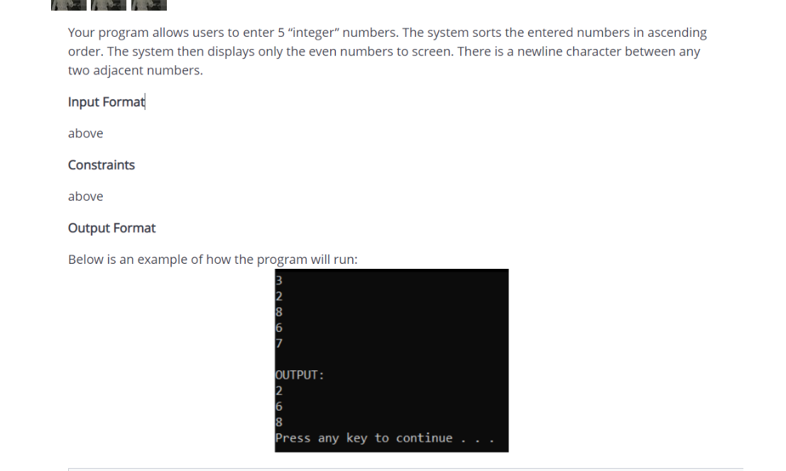

**Sắp xếp số chẵn trong mảng**

#include <stdio.h>

#include <stdlib.h>

#include <string.h>

#include <math.h>

int main()

{

    // system("cls");

    // INPUT - @STUDENT:ADD YOUR CODE FOR INPUT HERE:

    int arr[5];

    int i, j ,tmp;

    for (i = 0; i < 5; i++)

    {

        scanf("%d", &arr[i]);

    }

    // Fixed Do not edit anything here.

    printf("OUTPUT:\n");

    //@STUDENT: WRITE YOUR OUTPUT HERE:

    for (i = 0; i < 5; i++)

    {

        for (j = i; j < 5; j++)

        {

            if (arr[i] > arr[j])

            {

                tmp = arr[i];

                arr[i] = arr[j];

                arr[j] = tmp;

            }

        }

    }

    for (i = 0; i < 5; i++)

    {

        if (arr[i] % 2 == 0)

        {

            printf("%d\n", arr[i]);

        }

    }

}

//

**In ra số lần xuất hiện các số trong mảng**

#include <stdio.h>

#include <stdlib.h>

#include <string.h>

#include <math.h>

int b[1000000]={};

int a[100000];

int n,i;

int main()

{

    system("cls");

    // INPUT - @STUDENT:ADD YOUR CODE FOR INPUT HERE:

scanf("%d",&n);

for(i=0; i<n ;i++){

scanf("%d",&a[i]);

b[a[i]]++;

}

    // Fixed Do not edit anything here.

    printf("OUTPUT:\n");

    //@STUDENT: WRITE YOUR OUTPUT HERE:

     for(i=0;i<n;i++){

if(b[a[i]]>0){

printf("%d\n",a[i]);

b[a[i]]=0;

}

}

    //--FIXED PART - DO NOT EDIT ANY THINGS HERE

    printf("\n");

    system("pause");

    return (0);

}

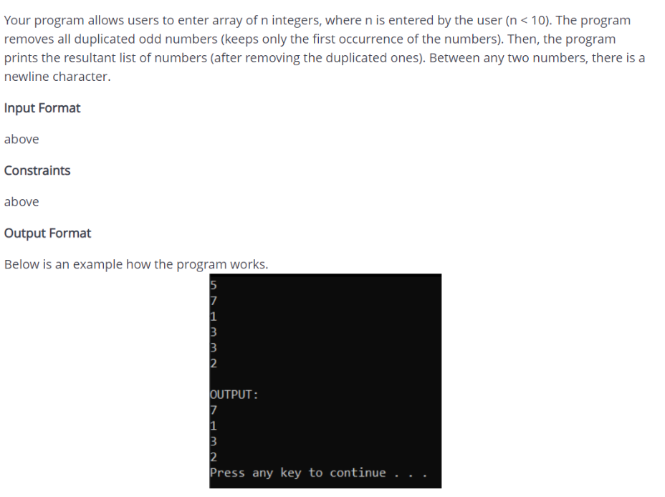

//

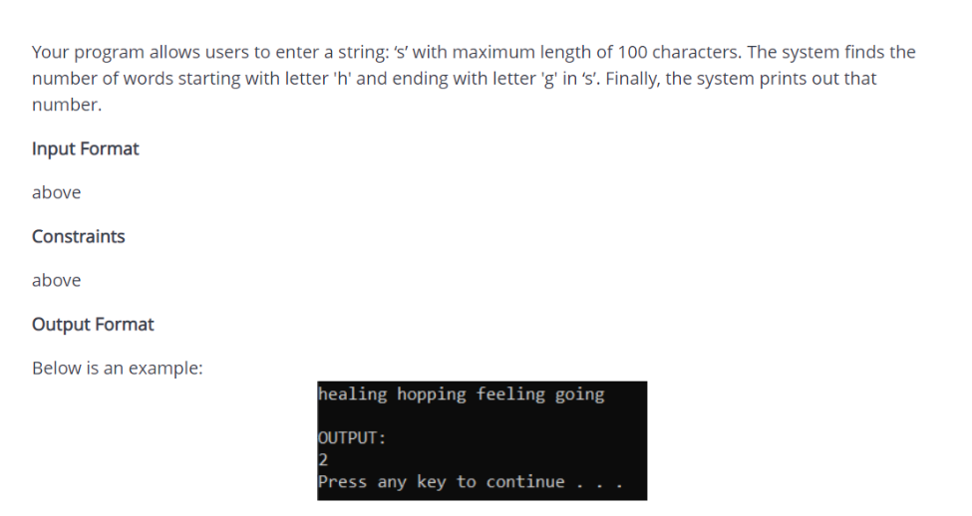

**Đếm số từ bắt đầu bằng h, kết thúc bằng g**

#include <stdio.h>

#include <string.h>

int main()

{

    system("cls");

    // INPUT - @STUDENT:ADD YOUR CODE FOR INPUT HERE:

    char s[100];

    gets(s);

    int i, j, count = 0;

    char tmp[50][50];

    for (i = 0; i < strlen(s); i++)

    {

        j = 0;

        while (s[i] != ' ' && s[i] != '\0')

        {

            tmp[count][j] = s[i];

            j++;

            i++;

        }

        tmp[count][j] = '\0';

        if (tmp[count][0] == 'h' && tmp[count][j - 1] == 'g')

            count++;

    }

    // Fixed Do not edit anything here.

    printf("\nOUTPUT:\n");

    //@STUDENT: WRITE YOUR OUTPUT HERE:

    printf("%d", count);

    //--FIXED PART - DO NOT EDIT ANY THINGS HERE

    printf("\n");

    system("pause");

    return (0);

}

//

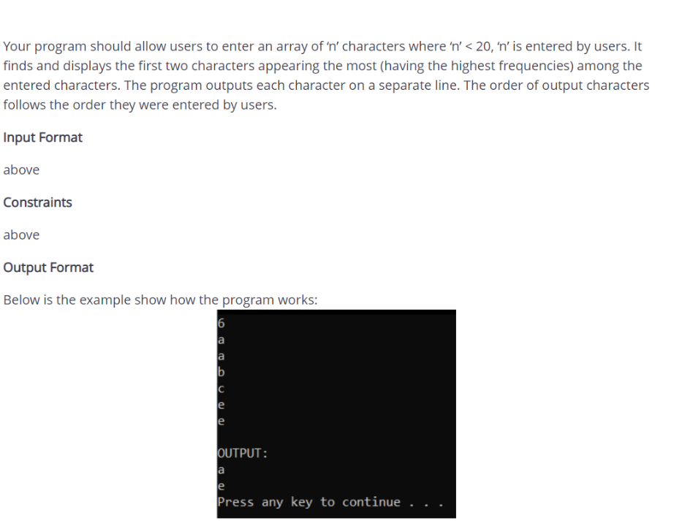

**In ra 2 kí tự xuất hiện nhiều nhất**

#include <stdio.h>

#include <stdlib.h>

#include <string.h>

#include <math.h>

int main() ,

{

    system("cls");

    // INPUT - @STUDENT:ADD YOUR CODE FOR INPUT HERE:

    int n, i, str[21], j, k, count = 0;

    char c[21];

    scanf("%d ", &n);

    for (i = 0; i < n; i++)

    {

        scanf("%c", &c[i]);

        getchar();

    }

    // Fixed Do not edit anything here.

    printf("OUTPUT:\n");

    //@STUDENT: WRITE YOUR OUTPUT HERE:

    for (i = 0; i < n; i++)

    {

        str[i] = 1;

        for (j = 0; j < n + 1; j++)

        {

            if (i != j)

            {

                if (c[i] == c[j])ve++)

                        c[k] = c[k + 1];

                    n--;

                    j--;

                }

            }

        }

    }

    for (i = 0; i < n; i++)

    {

        if (str[i] >= 2)

        {

            printf("%c", c[i]);

            if (count != 1)

                printf("\n");

            count++;

            if (count == 2)

                break;

        }

    }

    //--FIXED PART - DO NOT EDIT ANY THINGS HERE

    printf("\n");

    system("pause");

    return (0);

}

**Sắp xếp tên theo bảng chữ cái**

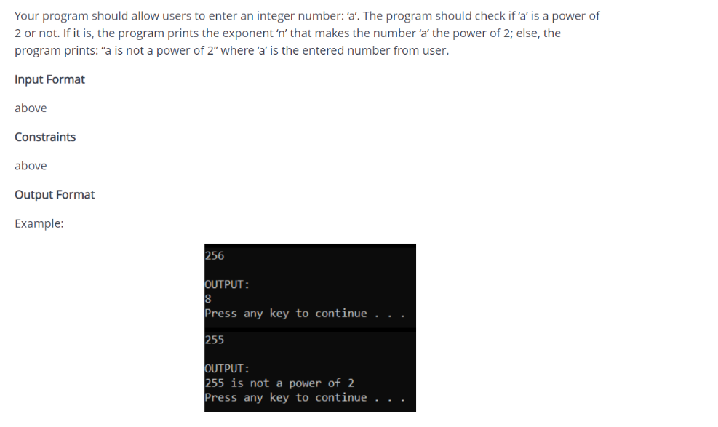

**Kiểm tra xem có phải lũy thừa của 2, nếu có in ra số mũ**

#include <stdio.h>

#include <stdlib.h>

#include <string.h>

#include <math.h>

int main()

{

    system("cls");

    // INPUT - @STUDENT:ADD YOUR CODE FOR INPUT HERE:

    int a, tmp, flag = 0;

    scanf("%d", &a);

    tmp = a;

    while (a % 2 == 0)

    {

        a /= 2;

        flag++;

    }

    // Fixed Do not edit anything here.

    printf("OUTPUT:\n");

    //@STUDENT: WRITE YOUR OUTPUT HERE:

    if (a == 1)

    {

        printf("%d", flag);

    }

    else

    {

        printf("%d is not a power of 2", tmp);

    }

    //--FIXED PART - DO NOT EDIT ANY THINGS HERE

    printf("\n");

    system("pause");

    return (0);

}

//

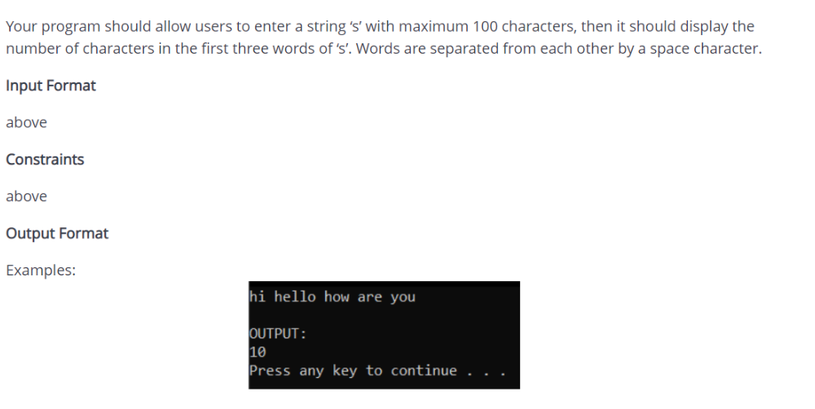

**Đếm số kí tự của 3 từ đầu**

#include <stdio.h>

#include <stdlib.h>

#include <string.h>

#include <math.h>

int main()

{

    system("cls");

    // INPUT - @STUDENT:ADD YOUR CODE FOR INPUT HERE:

    char s[100];

    int i, count = 0, tmp = 0;

    gets(s);

    // Fixed Do not edit anything here.

    printf("OUTPUT:\n");

    //@STUDENT: WRITE YOUR OUTPUT HERE:

    for (i = 0; i < strlen(s); i++)

    {

        if (s[i] != ' ' && tmp < 3)

        {

            while (s[i] != ' ')

            {

                count++;

                ++i;

                ;

            }

            tmp++;

        }

    }

    printf("%d", count);

    //--FIXED PART - DO NOT EDIT ANY THINGS HERE

    printf("\n");

    system("pause");

    return (0);

}

//

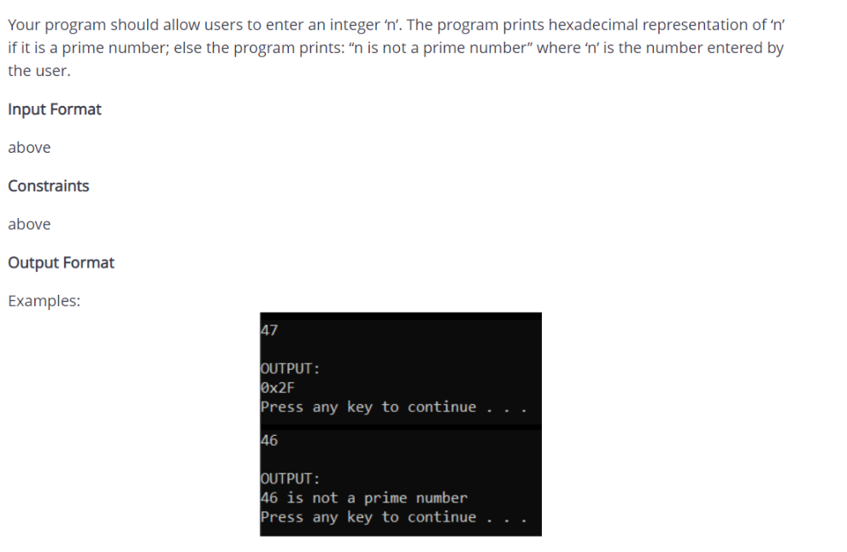

**In ra dạng hexa nếu là số nguyên tố**

#include <stdio.h>

#include <stdlib.h>

#include <string.h>

#include <math.h>

#include <ctype.h>

int checkprime(int n)

{

    int i;

    if (n < 2)

        return 0;

    for (i = 2; i <= sqrt(n); i++)

        if (n % i == 0)

            return 0;

    return 1;

}

int main()

{

    system("cls");

    // INPUT - @STUDENT:ADD YOUR CODE FOR INPUT HERE:

    int n;

    scanf("%d", &n);

    // Fixed Do not edit anything here.

    printf("OUTPUT:\n");

    //@STUDENT: WRITE YOUR OUTPUT HERE:

    if (checkprime(n))

    {

        printf("0x%X", n);

    }

    else

    {

        printf("%d is not a prime number", n);

    }

    //--FIXED PART - DO NOT EDIT ANY THINGS HERE

    printf("\n");

    system("pause");

    return (0);

}

//

String:

Đếm số kí tự số trong xâu nhập từ bàn phím.

#include <stdio.h>

#include <conio.h>

#include <string.h>

int demktso(char s[])

{

int i,dem=0;

for (i=0;i<strlen(s);i++)

        if ( s[i]>='0' && s[i]<='9' )

dem++;

return dem;

}

void main()

{

    char s[100];

    gets(s);

    printf("so ki tu so la  :  %d",demktso(s));

    getch();

}

Đếm số kí tự hoa trong xâu nhập từ bàn phím.

#include <stdio.h>

#include <conio.h>

#include <string.h>

int demkthoa(char s[])

{

int i,dem=0;

for (i=0;i<strlen(s);i++)

        if ( s[i]>='A' && s[i]<='Z' )

dem++;

return dem;

}

void main()

{

    char s[100];

    gets(s);

    printf("so ki tu hoa la  :  %d",demkthoa(s));

    getch();

}

Đếm số kí tự thường trong xâu nhập từ bàn phím.

#include <stdio.h>

#include <conio.h>

#include <string.h>

int demktthuong(char s[])

{

int i,dem=0;

for (i=0;i<strlen(s);i++)

        if ( s[i]>='a' && s[i]<='z' )

dem++;

return dem;

}

void main()

{

    char s[100];

    gets(s);

    printf("so ki tu thuong la  :  %d",demktthuong(s));

    getch();

}

Đếm các số tự nhiên trong xâu nhập từ bàn phím. Các kí tự số gần nhau ghép thành 1 số tự nhiên.

Ví dụ: a123bc4d56ef

           cho ra đáp án là : 3

#include <stdio.h>

#include <conio.h>

#include <string.h>

void main()

{

    char s[100];

    int i=0,j,dem=0;

    gets(s);

    while (i<=strlen(s))

    {

        j=0;

        while ( s[i]>='0' && s[i]<='9' )

        {

             i++;

             j++;

        }

        i++;

        if (j!=0) dem++;

     }

     printf("%d",dem);

     getch();

}

***Tính độ dài của một chuỗi C***

#include <stdio.h> int main() {  
    char s[] = "Chương trinh đang chạy";  
    int i;  
    for (i = 0; s[i] != '\0'; ++i);  
      printf("Độ dài chuỗi: %d", i);  
    return 0;  
}

**nối hai chuỗi trong C**

#include <stdio.h> int main() {  
  char s1[100] = "Lập trình ", s2[] = "c cơ bản";  
  int length, j;  
  // chiều dài cửa hàng của s1 trong biến chiều dài  
  length = 0;  
  while (s1[length] != '\0') {  
    ++length;  
  }  
  // nối s2 thành s1  
  for (j = 0; s2[j] != '\0'; ++j, ++length) {  
    s1[length] = s2[j];  
  }  
  // chấm dứt chuỗi s1  
  s1[length] = '\0';  
  printf("Chuỗi sau cùng: ");  
  puts(s1);  
  return 0;  
}

1) Nhập vào 1 chuỗi và xuất chuỗi đó ra theo chiều ngược lại:  
  
VD Nhập vào tran van thoa xuất ra aoht nav nart

#include <conio.h> #include <stdio.h> #include <string.h>  //thư viện chuỗi  
  
int main()  
{  
    char xau[30];  
    printf("Nhap vao 1 chuoi: ");  
    gets(xau);  
    for(int i=strlen(xau)-1;i>=0;i--)  //strlen trả về độ dài của chuỗi  
    {  
        printf("%c",xau[i]);  
    }  
    getch();  
}

2) Nhập vào 1 chuỗi và xuất chuỗi đó ra theo chiều ngược lại:  
  
VD Nhập vào tran van thoa xuất ra thoa van tran

#include <stdio.h> #include <conio.h> #include <string.h>  
  
int main()  
{  
   char xau[50];  
   printf("Nhap vao mot chuoi: ");  
   gets(xau);  
   int a=strlen(xau)-1;  
   for(int i=strlen(xau)-1;i>=0;i--)  
   {  
      if(xau[i]==32 || i==0)  
      {  
         if(i==0)  
         {  
            printf(" ");  
         }  
         for(int j=i;j<=a;j++)  
         {  
            printf("%c",xau[j]);  
         }  
         a=i-1;  
      }  
   }  
   getch();  
}

3) Nhập vào họ và tên tách ra họ, tên;  
  
VD Nhập vào tran van thoa xuất ra tran thoa

#include <conio.h> #include <stdio.h> #include <string.h>  
  
int main()  
{  
    char xau[30];  
    printf("Nhap vao mot chuoi: ");  
    gets(xau);  
    for(int i=0;i<strlen(xau);i++)   
    {  
        if(xau[i]!=32)  
        {  
            printf("%c",xau[i]);  
        }  
        else         {  
         for(int j=strlen(xau)-1;j>=i;j--)  
         {  
            if(xau[j]==32)  
            {  
               for(int k=j;k<=strlen(xau)-1;k++)  
               printf("%c",xau[k]);  
               break;  
            }  
         }  
         break;  
      }  
    }  
    getch();  
}

4) Nhập vào họ và tên xuất ra họ, tên đệm, tên mỗi từ 1 dòng;  
  
VD Nhập vào tran van thoa xuất ra  
tran  
van  
thoa  
#include <conio.h> #include <stdio.h> #include <string.h>  
  
int main()  
{  
    char xau[30];  
    printf("Nhap vao mot chuoi: ");  
    gets(xau);  
    for(int i=0;i<=strlen(xau)-1;i++)  
    {  
      if(xau[i]!=32)  
      {  
          printf("%c",xau[i]);  
      }  
        else       {  
            printf("\n");  
      }  
    }  
    getch();  
}

5) Nhập vào 1 dãy số và đọc dãy số đó.  
  
VD: 123 đọc là một trăm hai mươi ba

#include <conio.h> #include <stdio.h> #include <string.h>  
  
char doc_so[50];  
char *docso(int n)  
{  
   char doc[10][5]={"","Mot","Hai","Ba","Bon","Nam","Sau","Bay","Tam","Chin"};  
   doc_so[0]=0;  
   int donvi=n%10;  
   n=n/10;  
   int chuc=n%10;  
   int tram=n/10;  
   if(tram>0)  
   {  
      strcat(doc_so,doc[tram]);  
      strcat(doc_so," Tram ");  
   }  
   if(chuc>0)  
   {  
      if(chuc==1)  
      strcat(doc_so," Muoi ");  
      else       {  
         strcat(doc_so,doc[chuc]);  
         strcat(doc_so," Muoi ");  
      }  
   }  
   if(donvi>0)  
   strcat(doc_so,doc[donvi]);  
   return doc_so;  
}  
int main()  
{  
   int n;  
    printf("Nhap vao mot day so: ");  
    scanf("%d",&n);  
    if(n==0)  
    {  
      printf("Khong");  
   }  
   else    {  
      int tram=n%1000;  
      n=n/1000;  
      int ngan=n%1000;  
      n=n/1000;  
      int trieu=n%1000;  
      int ty=n/1000;  
      if(ty>0)  
      {  
         printf("%s Ty",docso(ty));  
      }  
      if(trieu>0)  
      {  
         printf(" %s Trieu ",docso(trieu));  
      }  
      if(ngan>0)  
      {  
         printf(" %s Ngan ",docso(ngan));  
      }  
      if(tram>0)  
      {  
         printf(" %s ",docso(tram));  
      }  
   }  
   getch();  
}

6) Nhập vào 1 chuỗi sau đó nhập vào váo 1 từ và kiểm tra xem từ đó có xuất hiện trong chuỗi trên hay không, nếu có thì xuất hiện bao nhiêu lần.  
  
VD Nhập vào tran van thoa. Nhập kí tự t --> có 2 lần

#include <stdio.h> #include <conio.h> #include <string.h>  
  
int main()  
{  
    char xau[50];  
    char kitukiemtra;  
    int dem;  
    printf("Nhap vao mot chuoi: ");  
    gets(xau);  
    printf("Nhap vao ki tu muon kiem tra: ");  
    scanf("%c",&kitukiemtra);  
    for(int i=0;i<strlen(xau)-1;i++)  
    {  
        if(xau[i]==kitukiemtra)  
        dem++;  
    }  
    if(dem==0)  
    printf("Ki tu %c khong co trong chuoi",kitukiemtra);  
    else     printf("Ki tu %c xuat hien %d lan trong chuoi",kitukiemtra,dem);  
    getch();  
}

//

Vẽ Hình tam giác

*

* *

* * *

* * * *

* * * * *

1. #include <stdio.h>
2. int main() {

    if (original == reversed)

        printf("%d is a palindrome.", original);

    else

        printf("%d is not a palindrome.", original);

    return 0;

}

2. int i, j, rows;
3. printf("Enter the number of rows: ");
4. scanf("%d", &rows);
5. for (i = 1; i <= rows; ++i) {
6. for (j = 1; j <= i; ++j) {
7. printf("* ");
8. }
9. printf("\n");
10. }
11. return 0;
12. }

1

1 2

1 2 3

1 2 3 4

1 2 3 4 5

1. #include <stdio.h>
2. int main() {
3. int i, j, rows;
4. printf("Enter the number of rows: ");
5. scanf("%d", &rows);
6. for (i = 1; i <= rows; ++i) {
7. for (j = 1; j <= i; ++j) {
8. printf("%d ", j);
9. }
10. printf("\n");
11. }
12. return 0;
13. }

A

B B

C C C

D D D D

E E E E E

1. #include <stdio.h>
2. int main() {
3. int i, j;
4. char input, alphabet = 'A';
5. printf("Enter an uppercase character you want to print in the last row: ");
6. scanf("%c", &input);
7. for (i = 1; i <= (input - 'A' + 1); ++i) {
8. for (j = 1; j <= i; ++j) {
9. printf("%c ", alphabet);
10. }
11. ++alphabet;
12. printf("\n");
13. }
14. return 0;
15. }

* * * * *

* * * *

* * *

* *

*

#include <stdio.h>

int main() {

int i, j, rows;

printf("Enter the number of rows: ");

scanf("%d", &rows);

for (i = 0; i <rows; i++) {

for (j = 1; j <= rows-i; j++) {

printf("* ");

}

printf("\n");

}

return 0;

}



1 2 3 4 5

1 2 3 4

1 2 3

1 2

1

1. #include <stdio.h>
2. int main() {
3. int i, j, rows;
4. printf("Enter the number of rows: ");
5. scanf("%d", &rows);
6. for (i = 0; i <rows; i++) {
7. for (j = 1; j <= rows-i; j++) {
8. printf("%d ",j);
9. }
10. printf("\n");
11. }
12. return 0;
13. }

        *

      * * *

    * * * * *

  * * * * * * *

* * * * * * * * *

1. #include <stdio.h>
2. int main() {
3. int i , j, rows;
4. printf("Enter the number of rows: ");
5. scanf("%d", &rows);
6. printf("\n");
7. for(i=1;i<=rows;i++){
8. for(j=1;j<=rows-i;j++)
9. printf(" ");
10. for(j=1;j<=2*i-1;j++)
11. printf("*");
12. printf("\n");
13. }
14. return 0;
15. }

1

        1

      2 3 2

    3 4 5 4 3

  4 5 6 7 6 5 4

5 6 7 8 9 8 7 6 5

1. #include <stdio.h>
2. int main() {
3. int i, space, rows, k = 0, count = 0, count1 = 0;
4. printf("Enter the number of rows: ");
5. scanf("%d", &rows);
6. for (i = 1; i <= rows; ++i) {
7. for (space = 1; space <= rows - i; ++space) {
8. printf("  ");
9. ++count;
10. }
11. while (k != 2 * i - 1) {
12. if (count <= rows - 1) {
13. printf("%d ", i + k);
14. ++count;
15. } else {
16. ++count1;
17. printf("%d ", (i + k - 2 * count1));
18. }
19. ++k;
20. }
21. count1 = count = k = 0;
22. printf("\n");
23. }
24. return 0;
25. }

* * * * * * * * *

  * * * * * * *

    * * * * *

      * * *

        *

* #include <stdio.h>
* int main()
* {
* int row;
* scanf("%d",&row);
* int i,j;
* for(i=0;i<row;i++){
* for(j=0;j<i;j++){
* printf(" ");
* }
* for(j=0;j<2*(row-i)-1;j++){
* printf("*");
* } printf("\n");
* }
* return 0;
* }

           1

         1   1

       1   2   1

     1   3   3    1

   1  4    6   4   1

 1  5   10   10  5   1

1. //Pascal's Triangle
2. #include <stdio.h>
3. int main() {
4. int rows, coef = 1, space, i, j;
5. printf("Enter the number of rows: ");
6. scanf("%d", &rows);
7. for (i = 0; i < rows; i++) {
8. for (space = 1; space <= rows - i; space++)
9. printf("  ");
10. for (j = 0; j <= i; j++) {
11. if (j == 0 || i == 0)
12. coef = 1;
13. else
14. coef = coef * (i - j + 1) / j;
15. printf("%4d", coef);
16. }
17. printf("\n");
18. }
19. return 0;
20. }

1

2 3

4 5 6

7 8 9 10



#include <stdio.h>

int main()

{

    int i, j, n;

    scanf("%d", &n);

    for (i = 1; i <= n; i++)

    {

        for (j = 1; j <= n; j++)

        {

            if (i == 1 || i == n || i == j)

            {

                printf("* ");

            }

            else

                printf("  ");

        }

        printf("\n");

    }

}

#include <stdio.h>

int main()

{

    int i, j, n;

    scanf("%d", &n);

    for (i = 1; i <= n; i++)

    {

        for (j = 1; j <= n; j++)

        {

            if (i == 1 || i == n || i == j || i + j == n + 1)

            {

                printf("* ");

            }

            else

                printf("  ");

        }

        printf("\n");

    }

}

/*

9

* * * * * * * * *

* *           * *

*   *       *   *

*     *   *     *

*       *       *

*     *   *     *

*   *       *   *

* *           * *

* * * * * * * * *

*/

#include <stdio.h>

int main()

{

    int i, j, n;

    scanf("%d", &n);

    for (i = 1; i <= n; i++)

    {

        for (j = 1; j <= n; j++)

        {

            if (i == 1 || i == j || j == 1 || j == n || i == n || i + j == n + 1)

                printf("# ");

            else

                printf("  ");

        }

        printf("\n");

    }

}

/*

5

    *****

   *   *

  *   *

 *   *

*****

*/

#include <stdio.h>

int main()

{

    int i, j, n;

    scanf("%d", &n);

    for (i = 1; i <= n; i++)

    {

        for (j = 1; j < n - i + 1; j++)

        {

            printf(" ");

        }

        for (j = 1; j <= n; j++)

        {

            if (i == 1 || j == 1 || i == n || j == n)

            {

                printf("*");

            }

            else

                printf(" ");

        }

        printf("\n");

    }

}

/*

    *

   ***

  *****

 *******

*********

***   ***

***   ***

***   ***

*/

#include <stdio.h>

int main()

{

    int i, j, space, rows = 8, star = 0;

    /* Printing upper triangle */

    for (i = 0; i < rows; i++)

    {

        if (i < 5)

        {

            /* Printing upper triangle */

            for (space = 1; space < 5 - i; space++)

            {

                printf(" ");

            }

            /* Printing stars */

            while (star != (2 * i + 1))

            {

                printf("*");

                star++;

                ;

            }

            star = 0;

            /* move to next row */

            printf("\n");

        }

        else

        {

            /* Printing bottom walls of huts */

            for (j = 0; j < 9; j++)

            {

                if ((int)(j / 3) == 1)

                    printf(" ");

                else

                    printf("*");

            }

            printf("\n");

        }

    }

    return 0;

}

input n: 5

             *

          *  *  *

       *  *  *  *  *

    *  *  *  *  *  *  *

 *  *  *  *  *  *  *  *  *

    *  *  *  *  *  *  *

       *  *  *  *  *

          *  *  *

             *

#include <stdio.h>

int main()

{

    int n;

    printf("input n: ");

    scanf("%d", &n);

    //thoi2

    for (int i = 1; i <= n; i++)

    {

        for (int j = 1; j <= n - i; j++)

        {

            printf("   ");

        }

        for (int j = 1; j <= 2 * i - 1; j++)

        {

            printf(" * ");

        }

        printf("\n");

    }

    for (int i = n - 1; i >= 1; i--)

    {

        for (int j = 1; j <= n - i; j++)

        {

            printf("   ");

        }

        for (int j = 1; j <= 2 * i - 1; j++)

        {

            printf(" * ");

        }

        printf("\n");

    }

}

5

 *  *  *  *  *  *  *  *  *  *

 *  *  *  *        *  *  *  *

 *  *  *              *  *  *

 *  *                    *  *

 *                          *

 *  *                    *  *

 *  *  *              *  *  *

 *  *  *  *        *  *  *  *

 *  *  *  *  *  *  *  *  *  *

#include <stdio.h>

int main()

{

    int n;

    scanf("%d", &n);

    for (int i = 1; i <= n; i++)

    {

        for (int j = 1; j <= 2 * n; j++)

        {

            if (j <= n - i + 1 || j >= n + i)

            {

                printf(" * ");

            }

            else

            {

                printf("   ");

            }

        }

        printf("\n");

    }

    for (int i = n - 1; i >= 1; i--)

    {

        for (int j = 1; j <= 2 * n; j++)

        {

            if (j <= n - i + 1 || j >= n + i)

            {

                printf(" * ");

            }

            else

            {

                printf("   ");

            }

        }

        printf("\n");

    }

}

/*

Enter the number of columns5

    *****

   ****

  ***

 **

*

 **

  ***

   ****

    *****

*/

#include <stdio.h>

int main(void)

{

    int n;

    printf("Enter the number of columns");

    scanf("%d", &n);

    // printing the upper part of the pattern..

    for (int i = 1; i <= n; i++)

    {

        for (int j = 1; j <= n - i; j++)

        {

            printf("   ");

        }

        for (int k = 0; k <= n - i; k++)

        {

            printf(" * ");

        }

        printf("\n");

    }

    for (int i = 1; i < n; i++)

    {

        for (int j = 1; j < i + 1; j++)

        {

            printf("   ");

        }

        for (int k = 1; k <= i + 1; k++)

        {

            printf(" * ");

        }

        printf("\n");

    }

    return 0;

}

/*

Enter the odd number only5

       +

       +

 +  +  +  +  +

       +

       +

*/

#include <stdio.h>

int main(void)

{

    int n;

    printf("Enter the odd number only");

    scanf("%d", &n);

    for (int i = 1; i <= n; i++)

    {

        if (i == ((n / 2) + 1))

        {

            for (int j = 1; j <= n; j++)

            {

                printf(" + ");

            }

        }

        else

        {

            for (int j = 1; j <= n / 2; j++)

            {

                printf("   ");

            }

            printf(" + ");

        }

        printf("\n");

    }

    return 0;

}

5

              1

           1  2  1

        1  2  3  2  1

     1  2  3  4  3  2  1

 1   2  3  4  5  4  3  2  1

#include <stdio.h>

#include <math.h>

void tamGiacThuong(int h)

{

    for (int i = 1; i <= h; i++)

    {

        for (int j = 1; j < 2 * h; j++)

        {

            if (abs(h - j) <= (i - 1))

            {

                printf("%3d", i - abs(h - j));

            }

            else

            {

                printf("   ");

            }

        }

        printf("\n");

    }

}

int main()

{

    int h;

    scanf("%d", &h);

    tamGiacThuong(h);

    return 0;

}

Enter the number of rows5

1 2 3 4 5 4 3 2 1

  1 2 3 4 3 2 1

    1 2 3 2 1

      1 2 1

        1

#include <stdio.h>

#include <stdlib.h>

int main() {

int i,j,rows,space=0;

   printf("Enter the number of rows");

scanf("%d",&rows);//taking numer of rows from user

for(i=rows; i>=1; i--){

            //outer for loop

        for(j=1; j<=space; j++)

         printf("  ");

          for(j=1; j<=i; j++)

         printf("%d ",j);

          for(j=i-1; j>=1; j--)

         printf("%d ",j);

printf("\n");

    space++;

    }

    getch();

    return 0;

}

/*

8

*

**

* *

*  *

*   *

*    *

*     *

********

*/

#include <stdio.h>

int main()

{

    int i, j, n;

    scanf("%d", &n);

    for (i = 1; i <= n; i++)

    {

        for (j = 1; j <= i; j++)

        {

            if (j == 1 || i == n || i == j)

                printf("*");

            else

                printf(" ");

        }

        printf("\n");

    }

}

/*

Enter the number of rows: 5

    *  *           *  *

 *  *  *  *     *  *  *  *

 *  *  *  *  *  *  *  *  *

    *  *  *  *  *  *  *

       *  *  *  *  *

          *  *  *

             *

*/

#include <stdio.h>

int main()

{

    int i, j, rows;

    printf("Enter the number of rows: ");

    scanf("%d", &rows);

    /* printing top semi circular shapes of heart */

    for (i = rows / 2; i <= rows; i += 2)

    {

        /* Printing Spaces */

        for (j = 1; j < rows - i; j += 2)

        {

            printf("   ");

        }

        /* printing stars for left semi circle */

        for (j = 1; j <= i; j++)

        {

            printf(" * ");

        }

        /* Printing Spaces */

        for (j = 1; j <= rows - i; j++)

        {

            printf("   ");

        }

        /* printing stars for right semi circle */

        for (j = 1; j <= i; j++)

        {

            printf(" * ");

        }

        /* move to next row */

        printf("\n");

    }

    /* printing inverted start pyramid */

    for (i = rows; i >= 1; i--)

    {

        for (j = i; j < rows; j++)

        {

            printf("   ");

        }

        for (j = 1; j <= (i * 2) - 1; j++)

        {

            printf(" * ");

        }

        /* move to next row */

        printf("\n");

    }

    return 0;

}

//workshop1,2

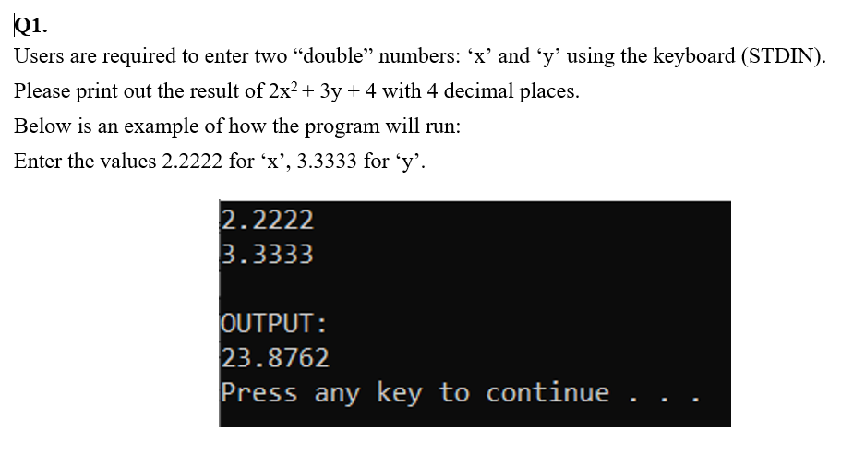

#include<stdio.h>

#include<math.h>

int main()

{

float x,y;

printf("Nhap x:");

scanf("%f",&x);

printf("Nhap y:");

scanf("%f",&y);

printf("2x^2+3y+4=%.4f",2*pow(x,2)+3*y+4);

return 0;

}

Tính đa thức

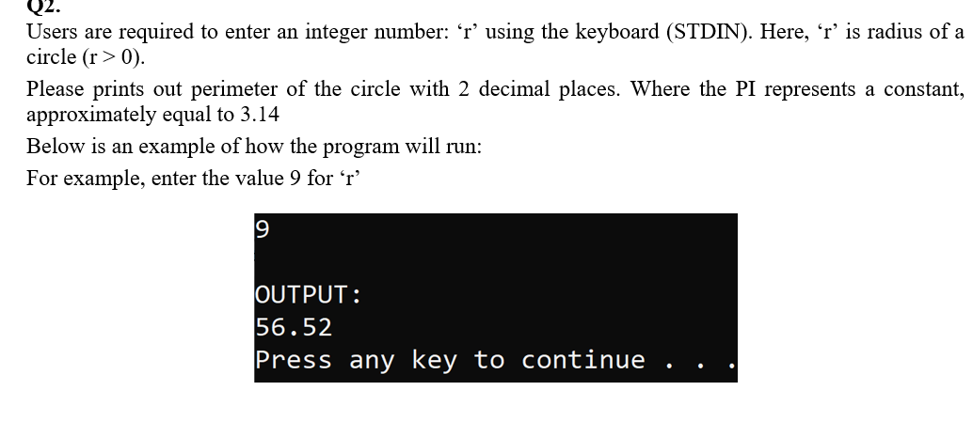

**Tính chu vi**

#include<stdio.h>

int main()

{

int r;

float PI = 3.14,perimeter;

printf("Nhap r:");

scanf("%d",&r);

perimeter = 2 * r * PI;

printf("Chu vi hinh tron la:%.2f",perimeter);

return 0;

}

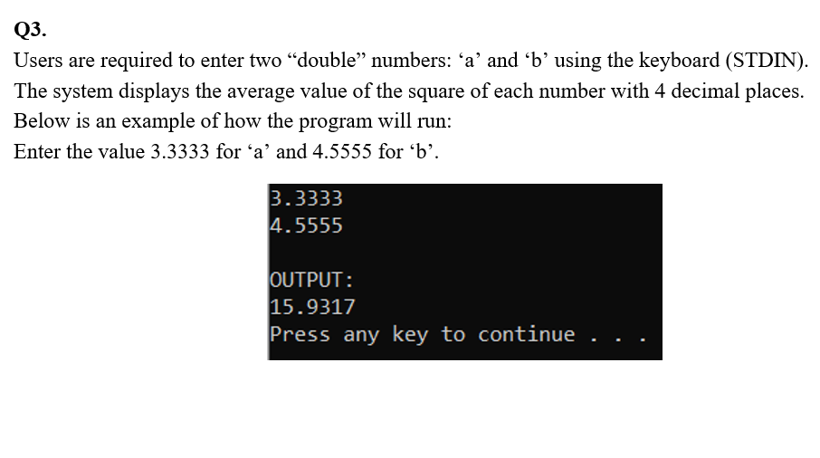

**Chu vi HCN**

#include<stdio.h>

#include<math.h>

int main()

{

float a,b;

printf("Nhap a:");

scanf("%f", &a);

printf("Nhap b:");

scanf("%f", &b);

printf("Gia tri trung binh la:%.4f",((pow(a,2)+pow(b,2))/2));

return 0;

}

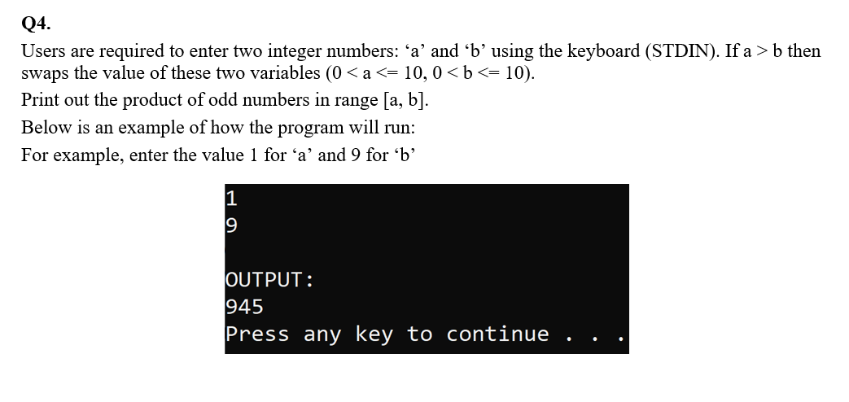

**Tích các số lẻ trong khoảng giá trị**

#include<stdio.h>

int main()

{

int a,b,temp,i,tich=1;

printf("Nhap a:");

scanf("%d",&a);

printf("Nhap b:");

scanf("%d",&b);

if(a>b){

temp = a;

a = b;

b = temp;

}

for(i = a;i <= b;i++){

if(i % 2 == 1){

tich = tich * i;

}

}

printf("%d",tich);

return 0;

}

//

Tính lũy thừa

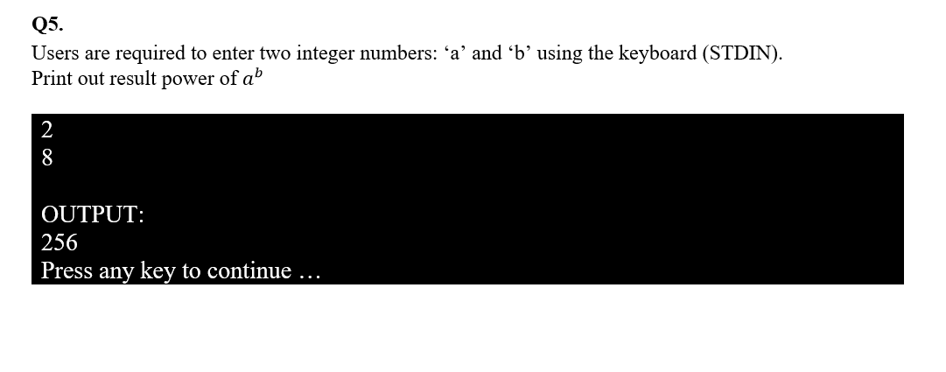

#include<stdio.h>

#include<math.h>

int main()

{

int a,b,luy_thua;

printf("Nhap a:");

scanf("%d",&a);

printf("Nhap b:");

scanf("%d",&b);

luy_thua = pow(a,b);

printf("%d",luy_thua);

return 0;

}

//workshop 3,4

Q_1

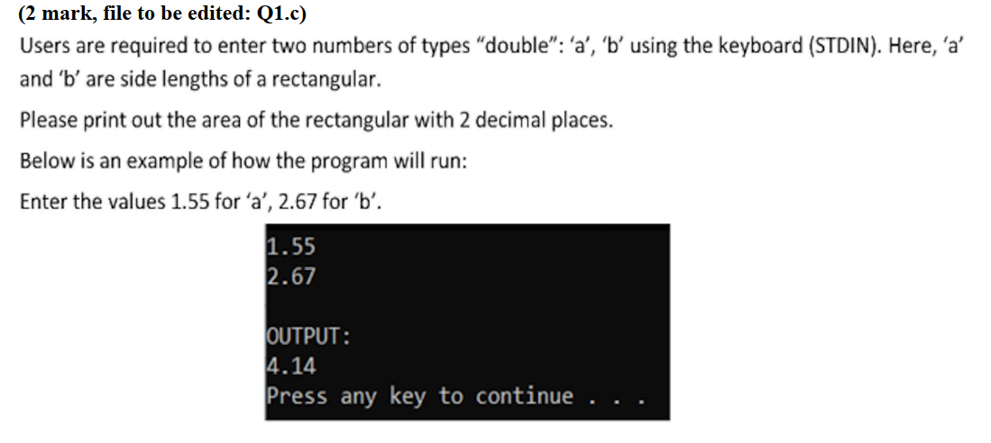

#include<stdio.h>

int main()

{

double a , b , area;

scanf("%lf",&a);

scanf("%lf",&b);

area = a * b;

printf("OUTPUT:");

printf("\n%.2lf",area);

}

Q_2

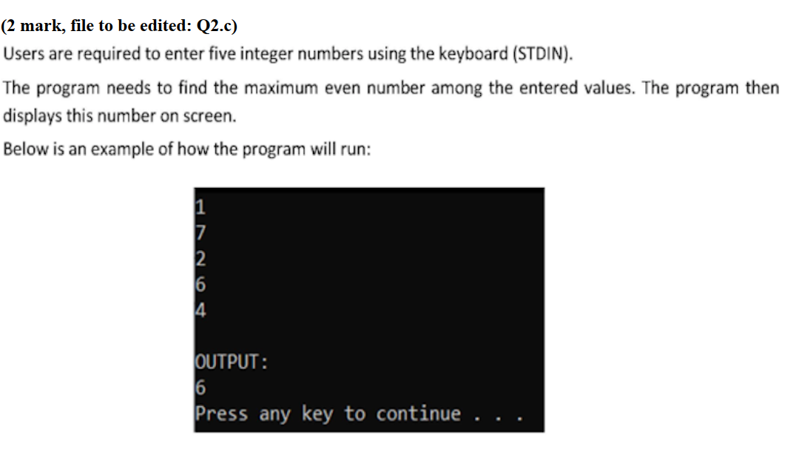

**Số chẵn lớn nhất**

#include<stdio.h>

int main()

{

int a[5],i;

for(i = 0;i < 5;i++)

{

scanf("%d",&a[i]);

}

int max = a[0];

for(i = 0;i < 5;i++)

{

if(a[i] > max && a[i] % 2 == 0)

{

max = a[i];

}

}

printf("OUTPUT:");

printf("\n%d",max);

}

// **Sắp xếp số chẵn**

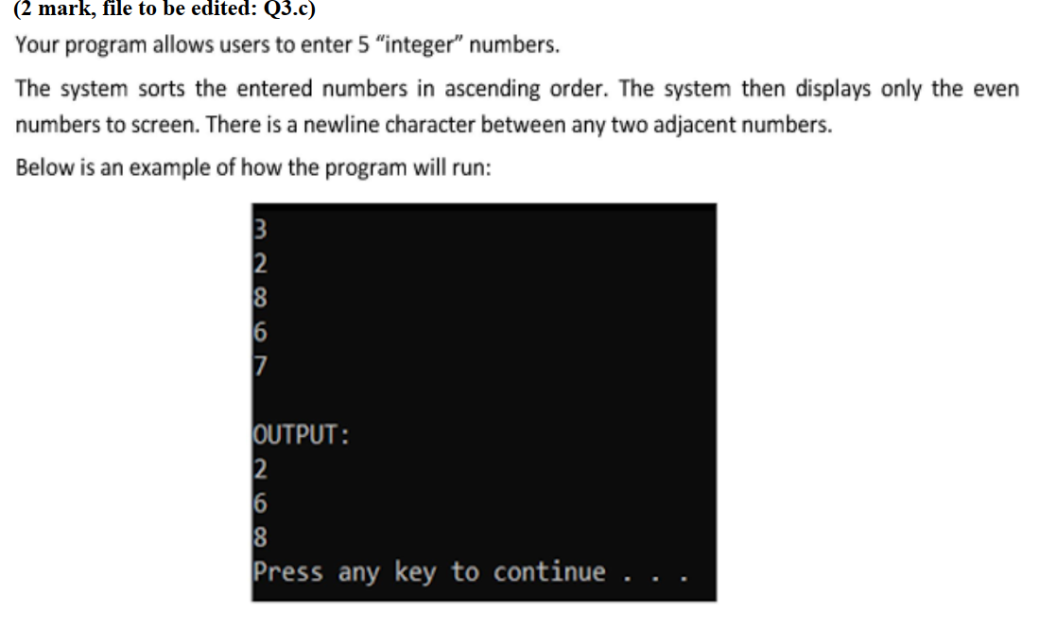

#include<stdio.h>

int main()

{

int a[5],i,j,x;

for(i = 0;i < 5;i++)

{

scanf("%d",&a[i]);

}

for(i = 0;i < 5;i++)

{

for(j= i+1;j < 5;j++){

if(a[i] > a[j]){

x = a[i];

a[i] = a[j];

a[j] = x;

}

}

}

printf("\nOUTPUT:");

for(i = 0;i < 5;i++){

if(a[i] % 2 == 0)

{

printf("\n%d",a[i]);

}

}

}

Q_4

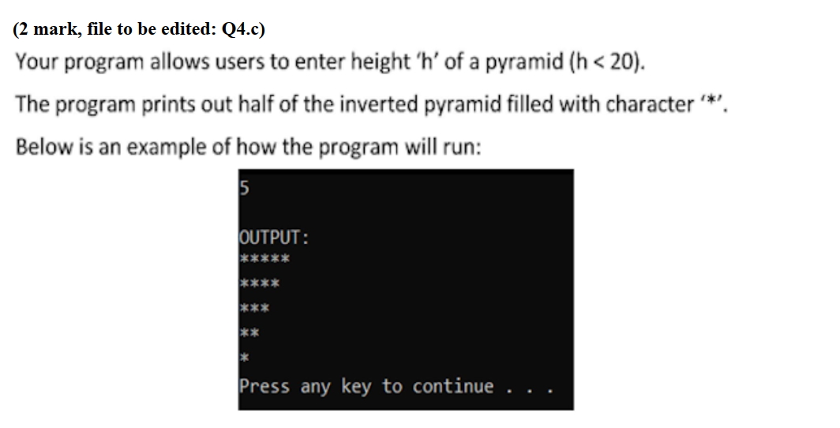

#include<stdio.h>

int main()

{

int h,i,j;

scanf("%d",&h);

printf("OUTPUT:\n");

for(i = 1;i <= h;i++){

for(j = i;j <= h;j++){

printf("*");

}

printf("\n");

}

}

//Q_5

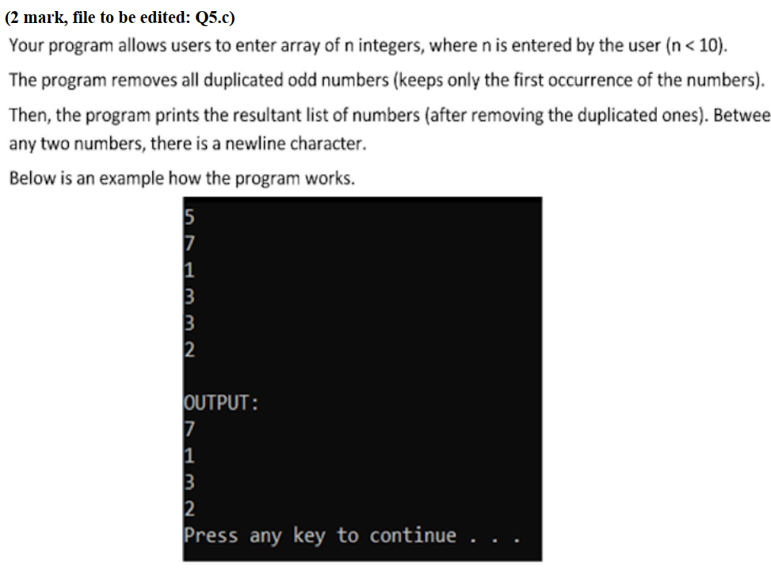

#include<stdio.h>

#include<math.h>

int b[1000000]={};

int a[100000];

int n,i;

int main()

{

scanf("%d",&n);

for(i = 0; i < n ;i++){

scanf("%d",&a[i]);

b[a[i]]++;

}

printf("\nOutput:");

for(i = 0;i < n;i++){

if(b[a[i]]>0){

printf("\n%d",a[i]);

b[a[i]]=0;

}

}

}

**Tổng số lẻ**

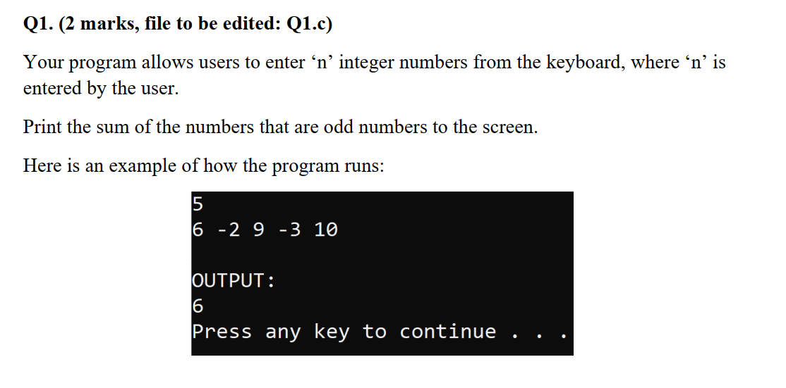

#include<stdio.h>

#include<math.h>

int main()

{

int i,n,a[100],sum=0;

scanf("%d",&n);

for(i = 0;i < n;i++)

{

scanf("%d",&a[i]);

}

printf("\nOUTPUT:\n");

for(i = 0;i < n;i++)

{

if(a[i] % 2 != 0)

sum+=a[i];

}

printf("%d",sum);}

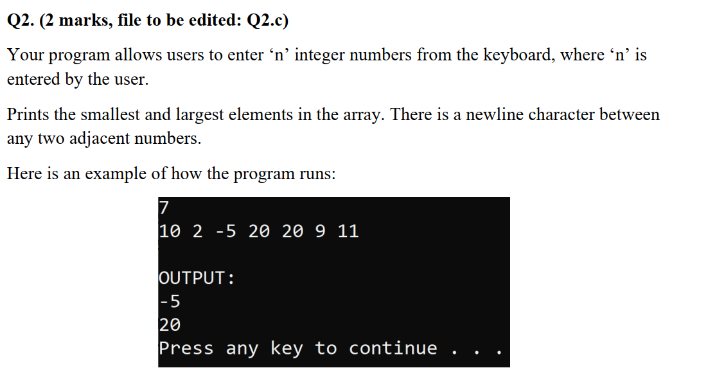

**Lớn nhất, nhỏ nhất**

#include<stdio.h>

int max(int arr[],int n)

{

int max = arr[0];

int i;

for(i = 1;i < n;i++)

if(max < arr[i])

max = arr[i];

return max;

}

int min(int arr[],int n)

{

int min = arr[0];

int i;

for(i = 1;i < n;i++)

if(min > arr[i])

min = arr[i];

return min;

}

int main()

{

int arr[100],n,i;

scanf("%d",&n);

for(i = 0;i < n;i++)

{

scanf("%d",&arr[i]);

}

printf("OUTPUT:\n");

printf("%d\n",min(arr,n));

printf("%d",max(arr,n));

}

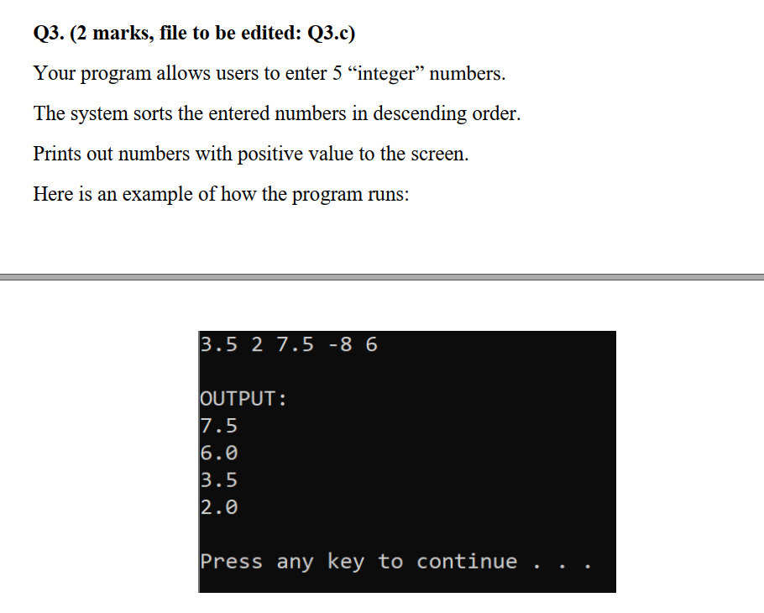

**In ra số thập phân giảm dần, không in số âm**

#include<stdio.h>

int main()

{

float a[100],temp;

int i,j;

for(i=0;i<5;i++)

{

scanf("%f",&a[i]);

}

printf("OUTPUT:\n");

for(i=0;i<5;i++)

{

for(j=i+1;j<5;j++)

{

if(a[i]<a[j]){

temp=a[j];

a[j]=a[i];

a[i]=temp;

}

}

if(a[i]>0)

printf("%.1f\n",a[i]);

}

}

**Chèn số vào vị trí, giá trị**

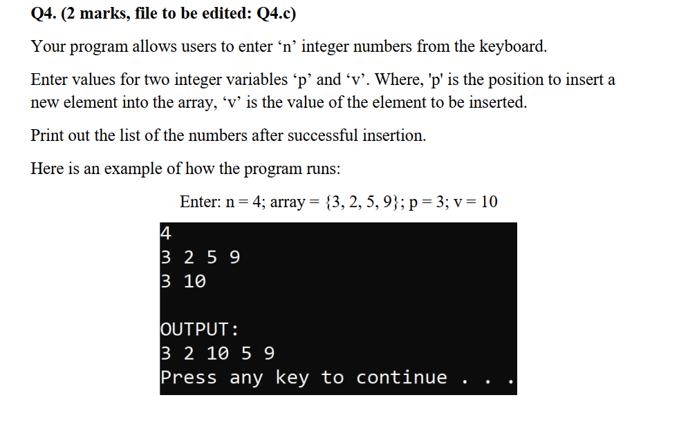

#include<stdio.h>

int main()

{

int arr[100],n,i,p,v;

scanf("%d",&n);

for(i = 0;i < n;i++)

{

scanf("%d",&arr[i]);

}

scanf("%d %d",&p,&v);

for(i = n-1;i >= p-1;i--)

{

arr[i+1]=arr[i];

}

arr[p-1]=v;

printf("OUTPUT:\n");

for(i = 0;i <= n;i++)

{

printf("%d ",arr[i]);

}

}

**IN ra các số nguyên tố**

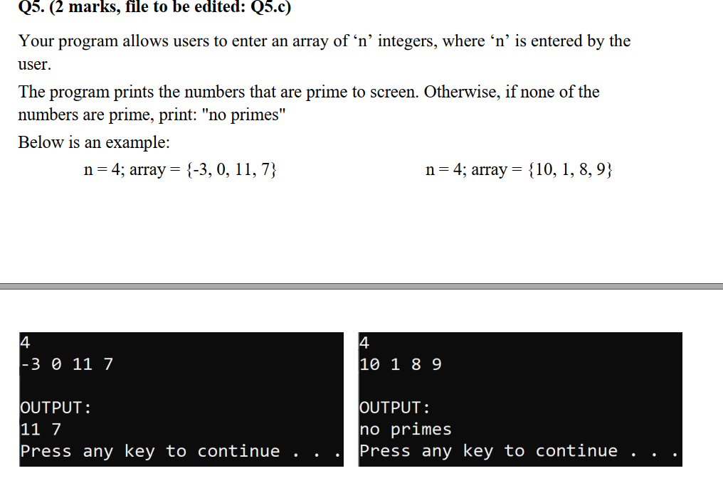

#include<stdio.h>

#include<math.h>

int prime(int n)

{

int i;

if(n<2) return 0;

for(i=2;i<=sqrt(n);i++)

if(n%i==0) return 0;

return 1;

}

int main()

{

int arr[100],n,i,count=0;

scanf("%d",&n);

for(i = 0;i < n;i++)

{

scanf("%d",&arr[i]);

}

printf("OUTPUT:\n");

for(i = 0;i < n;i++)

{

if(prime(arr[i])==1) {

printf("%d ",arr[i]);

count++;

}

}

if (count == 0) {

printf("no primes");

}

}

//

Workshop7,8

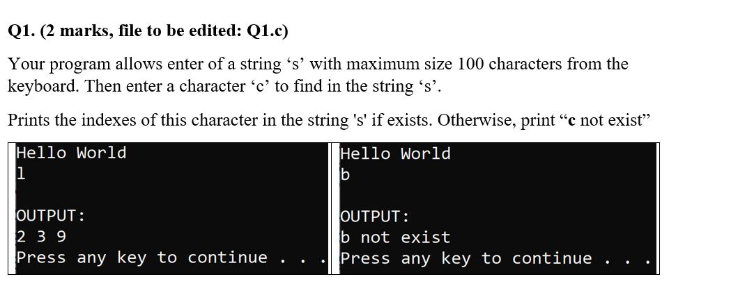

**Vị trí của kí tự chỉ định**

int main()

{

char c;

char s[100];

gets(s);

scanf("%c",&c);

strlen(s);

int i;

printf("OUTPUT:\n");

int k=0;

for(i = 0 ; i < strlen(s) ; i++)

{

if(s[i] == c)

{

printf("%d ",i);

k++;

}

}

if(k==0)

printf("%c not exsist",c);

}

**Sắp xếp kí tự theo bảng chữ cái**

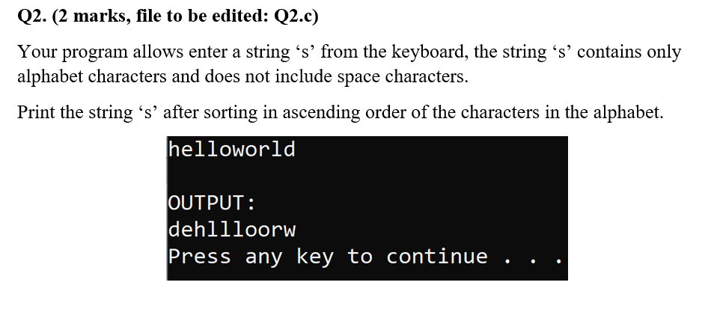

#include<stdio.h>

#include<string.h>

int main()

{

char str[100],temp;

scanf("%s",str);

int length = strlen(str);

int i,j;

for(i = 0 ;i < length; i++)

{

for(j = i+1 ; j < length; j++)

{

if(str[i]>str[j])

{

temp = str[i];

str[i] = str[j];

str[j] = temp;

}

}

}

printf("OUTPUT:\n");

printf("%s",str);

}

**Viết hoa đầu**

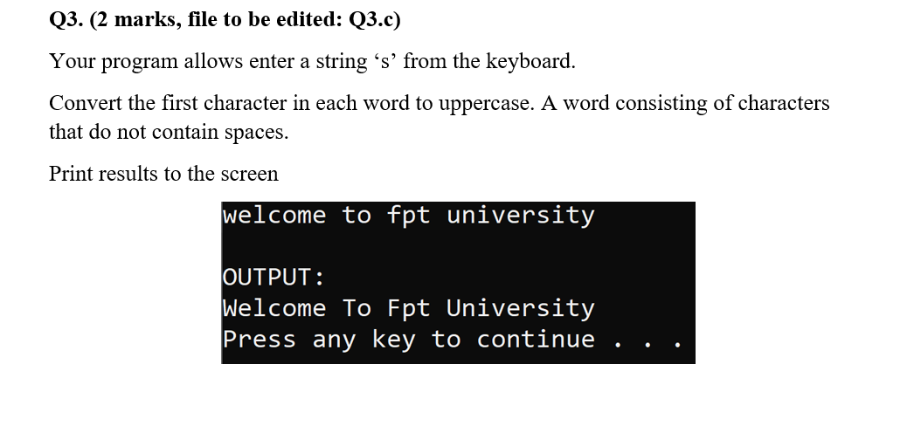

#include<stdio.h>

#include<string.h>

int main()

{

char s[100];

int i;

gets(s);

for( i = 0 ; s[i] != '\0' ; i++)

{

if(s[i] >= 'A' && s[i] <= 'Z')

s[i] +=32;

if(s[i-1] == ' ' || i==0)

{

if(s[i] >= 'a' && s[i] <= 'z')

s[i] = s[i] - 32;

}

}

printf("OUTPUT:");

printf("\n%s",s);

}

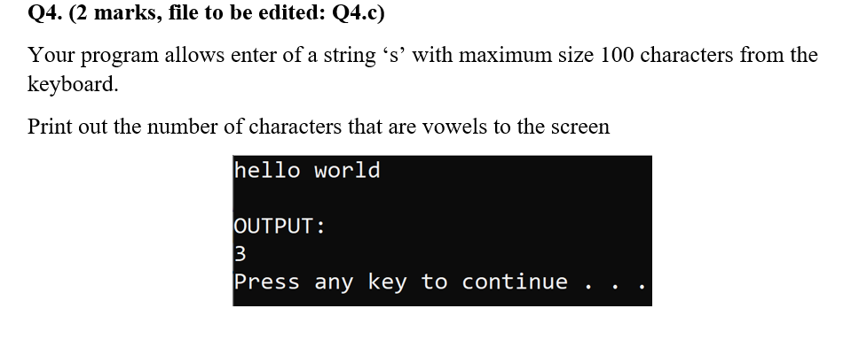

**Số kí tự nguyên âm**

#include <stdio.h>

#include <string.h>

int main()

{

char s[100];

gets(s);

int i,count =0;

strlen(s);

printf("OUTPUT: \n");

for(i = 0 ; i < strlen(s) ; i++)

{

if(s[i] == 'a'|| s[i] == 'e' || s[i] =='u' || s[i] == 'i' || s[i] =='o' )

{

count++;

}

}

printf("%d",count);

}

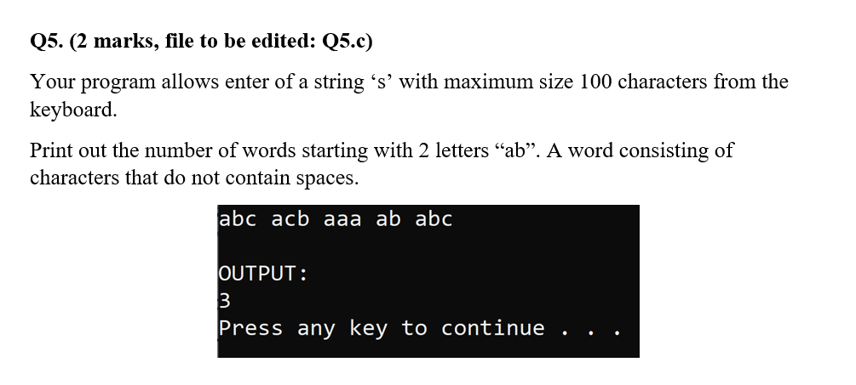

**Số cặp ab**

#include<stdio.h>

#include<string.h>

int main()

{

char s[100];

gets(s);

strlen(s);

int i,j,count=0;

printf("OUTPUT: \n");

if( s[i] == 'a' && s[i+1] == 'b')

{

count++;

}

for( i =2 ;i < strlen(s) ; i++)

{

if( s[i-1] == ' ' && s[i] == 'a' && s[i+1] == 'b')

{

count++;

}

}

printf("%d",count);

}

////

Q1:

#include <stdio.h>

int main()

{

float a, b;

scanf("%f%f", &a, &b);

if (a > b) printf("float a>b");

else printf("float a<=b");

return 0;

}

Q2:

#pragma warning (disable : 4996)

#include <stdio.h>

#include <stdlib.h>

#include <string.h>

#include <math.h>

int main() {

system("cls");

int n;

scanf("%d", &n);

printf("\nOUTPUT:\n");

int prod = 1;

for (int i = 2; i <= n / 2; i++) {

if (i % 2 == 0)

{

prod = prod * i;

}

}

printf("%d", prod);

printf("\n");

system("pause");

return(0);

}

Q3:

#pragma warning (disable : 4996)

#include <stdio.h>

#include <stdlib.h>

#include <string.h>

#include <math.h>

int main() {

system("cls");

float a[5], temp;

int i, j;

for (i = 0; i < 5; i++)

scanf("%f", &a[i]);

for (i = 0; i < 5; i++)

for (j = i + 1; j < 5; j++)

{

if (a[i] < a[j])

{

temp = a[i];

a[i] = a[j];

a[j] = temp;

}

}

printf("\nOUTPUT:\n");

for (i = 0; i < 5; i++)

printf("%f ", a[i]);

printf("\n");

system("pause");

return(0);

}

Q4:

#pragma warning (disable : 4996)

#include <stdio.h>

#include <stdlib.h>

#include <string.h>

#include <math.h>

int main() {

system("cls");

int i, n, j, k;

scanf("%d", &n);

printf("\nOUTPUT:\n");

for (i = n; i >= 1; i--)

{

for (j = n - i; j > 0; j--)

{

printf(" ");

}

for (k = i; k > 0; k--)

{

printf("*");

}

printf("\n");

}

printf("\n");

system("pause");

return(0);

}

Q5:

#pragma warning (disable : 4996)

#include <stdio.h>

#include <stdlib.h>

#include <string.h>

#include <math.h>

int main() {

system("cls");

int n, i, a[100];

long long tong = 0;

scanf("%d", &n);

for (i = 0; i < n; i++)

scanf("%d", &a[i]);

printf("\nOUTPUT:\n");

for (i = 0; i < n; i++)

{

if (a[i] % 2 == 0)

tong += a[i] * a[i];

}

printf("%lld", tong);

printf("\n");

system("pause");

return(0);

}

Q6:

#pragma warning (disable : 4996)

#include <stdio.h>

#include <stdlib.h>

#include <string.h>

#include <math.h>

int main() {

system("cls");

char s[1000], p[1000], temp;

int check, m, n, i, j, k, g;

fgets(s, sizeof(s), stdin);

fgets(p, sizeof(p), stdin);

m = strlen(s) - 1;

strrev(p);

n = strlen(p) - 1;

for (i = 0; i < m; i++)

{

check = 0;

if (s[i] == p[n])

{

check = 1;

k = n;

for (j = i; j < i + n; j++)

{

if (s[j] != p[k])

{

check = 0;

break;

}

k--;

}

}

if (check == 1)

{

k = 1;

for (g = i; g < i + n; g++)

{

s[g] = p[k];

k++;

}

}

}

printf("\nOUTPUT:\n");

puts(s);

printf("\n");

system("pause");

return(0);

}

Q7:

#pragma warning (disable : 4996)

#include <stdio.h>

#include <stdlib.h>

#include <string.h>

#include <math.h>

int main() {

system("cls");

int i, a[7], count = 0;

int n = 7, j;

for (i = 0; i < n; i++)

scanf("%d", &a[i]);

for (i = 0; i < n - 1; i++)

{

for (j = i + 1; j < n; j++)

{

if (a[i] == a[j])

{

for (i = j + 1; i < n; i++)

a[i - 1] = a[i];

n--;

i--;

}

}

}

printf("\nOUTPUT:\n");

for (i = 0; i < n; i++)

if (10 <= a[i] && a[i] <= 99)

{

printf("%d ", a[i]);

count++;

}

if (count == 0) printf("No two-digit number!");

printf("\n");

system("pause");

return(0);

}

Q8:

#pragma warning (disable : 4996)

#include <stdio.h>

#include <stdlib.h>

#include <string.h>

#include <math.h>

/*int convertDecimalToOctal(int decimalNumber)

{

int octalNumber = 0, i = 1;

while (decimalNumber != 0)

{

octalNumber += (decimalNumber % 8) * i;

decimalNumber /= 8;

i *= 10;

}

return octalNumber;

}*/

int main() {

system("cls");

char c;

int x, oct;

scanf("%c", &c);

x = (int) c;

//oct = convertDecimalToOctal(x);

printf("\nOUTPUT:\n");

printf("%d %#o", x, x);

printf("\n");

system("pause");

return(0);

}

Q9:

#pragma warning (disable : 4996)

#include <stdio.h>

#include <stdlib.h>

#include <string.h>

#include <math.h>

int main() {

system("cls");

char c[100];

int tong = 0, i, len;

gets(c);

len = strlen(c);

for (i = 0; i < len; i++)

{

tong += ((int) c[i] - 48);

}

printf("\nOUTPUT:\n");

printf("%d", tong);

printf("\n");

system("pause");

return(0);

}

Q10:

#pragma warning (disable : 4996)

#include <stdio.h>

#include <stdlib.h>

#include <string.h>

#include <math.h>

int checknto(int n)

{

int i;

if (n < 2) return 0;

else

{

for (i = 2; i <= sqrt(n); i++)

if (n % i == 0)

{

return 0;

break;

}

}

return 1;

}

int main() {

system("cls");

int n;

scanf("%d", &n);

// Fixed Do not edit anything here.

printf("\nOUTPUT:\n");

if (checknto(n) == 1) printf("Not Prime");

else printf("Prime");

printf("\n");

system("pause");

return(0);

}

Giảm dần

#include <stdio.h>

int main(){

int a[100];

int n;

printf("\nNhap so luong phan tu n = ");

do{

scanf("%d", &n);

if(n <= 0){

printf("\nNhap lai n = ");

}

}while(n <= 0);

for(int i = 0; i < n; i++){

printf("\nNhap a[%d] = ",i);

scanf("%d", &a[i]);

}

// Sap xep dung thuat toan sap xep chon

int tg;

for(int i = 0; i < n - 1; i++){

for(int j = i + 1; j < n; j++){

if(a[i] < a[j]){

// Hoan vi 2 so a[i] va a[j]

tg = a[i];

a[i] = a[j];

a[j] = tg;

}

}

}

printf("\nMang da sap xep la: ");

for(int i = 0; i < n; i++){

printf("%5d", a[i]);

}

}

Tăng dần

#include <stdio.h>

int main(){

int a[100];

int n;

printf("\nNhap so luong phan tu n = ");

do{

scanf("%d", &n);

if(n <= 0){

printf("\nNhap lai n = ");

}

}while(n <= 0);

for(int i = 0; i < n; i++){

printf("\nNhap a[%d] = ",i);

scanf("%d", &a[i]);

}

// Sap xep dung thuat toan sap xep chon

int tg;

for(int i = 0; i < n - 1; i++){

for(int j = i + 1; j < n; j++){

if(a[i] > a[j]){

// Hoan vi 2 so a[i] va a[j]

tg = a[i];

a[i] = a[j];

a[j] = tg;

}

}

}

printf("\nMang da sap xep la: ");

for(int i = 0; i < n; i++){

printf("%5d", a[i]);

}

}

Số lớn thứ 2

#include<conio.h>

#include<stdio.h>

int main(){

int mang[30];

int n;

int max = 0;

int max2 = 0;

printf("Nhap so phan tu cua mang: ");

scanf("%d",&n);

for(;n <= 0;)

{

printf("n phai > 0 \n");

printf("Nhap lai n:");

scanf("%d",&n);

}

// Kiem tra dieu kien cua n

printf("Nhap gia tri cua mang:\n");

for(int i = 0; i < n; i++)

{

printf("a[%d]: ",i);

scanf("%d",&mang[i]);

}

// Nhap gia tri cua mang

for(int i = 0; i < n; i++){

if(max < mang[i])

{

max = mang[i];

}

}

// Gan gia tri lon nhat cua mang cho max

for(int i = 0; i < n; i++){

if(max == mang[i])

{

continue;

}

else if(max2 < mang[i]){

max2 = mang[i];

}

}

// Gan gia tri lon hai cua mang cho max2

printf("Output:%d",max2);

return 0;

}

Lớn, bé thứ 2

#include "stdio.h"

#include "limits.h"

int a[100];

int n;

void nhapMang(int x[100], int &n){

printf("Nhap vao so luong phan tu: ");

scanf("%d", &n);

for(int i=0; i<n; i++){

printf("Nhap x[%d]:", i);

scanf("%d", &x[i]);

}

}

void xuatMang(int x[100], int n){

printf("Gia tri cua mang la: ");

for(int i=0; i<n; i++){

printf("%d ", x[i]);

}

}

int timMinThuHai(int x[100], int n){

int min = INT_MAX;

int min_2 = INT_MAX;

for(int i =0 ; i<n; i++){

if(x[i]<min)

min = x[i];

}

for(int i=0; i<n; i++){

if (x[i]==min){

continue;

}else{

if(x[i]<min_2){

min_2 = x[i];

}

}

}

return min_2;

}

int timMaxThuHai(int x[100], int n){

int max = INT_MIN;

int max_2 = INT_MIN;

for(int i =0 ; i<n; i++){

if(x[i]>max)

max = x[i];

}

for(int i=0; i<n; i++){

if (x[i]==max){

continue;

}else{

if(x[i]>max_2){

max_2 = x[i];

}

}

}

return max_2;

}

int main(){

nhapMang(a, n);

xuatMang(a, n);

printf("\n");

printf("Min_2 = %d", timMinThuHai(a, n));

printf("\n");

printf("Max_2 = %d", timMaxThuHai(a, n));

}